BÀI 10. CẤU TRÚC TUẦN TỰ

1. Cấu trúc tuần tự
- Trong cấu trúc tuần tự, các việc được thực hiện lần lượt theo thứ tự.
- Trong chương trình có cấu trúc tuần tự, các lệnh hoặc khối lệnh được thực hiện lần lượt theo thứ tự.

2. Thực hành
*Nhiệm vụ 1: Tạo chương trình “Xin chào” với ý tưởng:
- Nhân vật: mèo
- Hoạt động: Nhân vật thực hiện lần lượt các hành động sau:
- Di chuyển 100 bước
- Nói “xin chào” trong 3 giây
- Kêu meo
- Nói “rất vui được gặp các bạn”.
- Hướng dẫn thực hiện:
+ Bước 1: Tạo chương trình cho nhân vật mèo như sau:
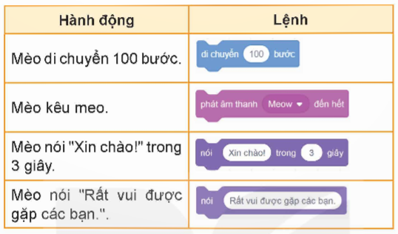
+ Bước 2: Chạy thử chương trình để xem kết quả
+ Bước 3: Lưu tệp với tên là XinChao vào thư mục của em.
*Nhiệm vụ 2: Tạo chương trình điều khiển nhân vật mèo thực hiện tuần tự các hành động sau:
- Di chuyển 10 bước
- Thay đổi động tác
- Đợi 1 giây
- Di chuyển 10 bước
- Thay đổi động tác
- Đợi 1 giây
- Hướng dẫn thực hiện:
+ Bước 1: Mở tệp chương trình mới
+ Bước 2: Tạo chương trinh cho nhân vật mèo
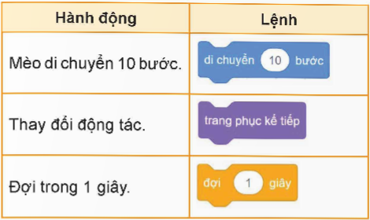
+ Bước 3: Kéo thả các lệnh để có chương trình
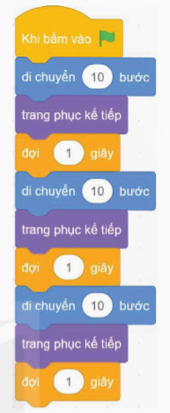
+ Bước 4: Chạy thử chương trình và quan sát kết quả.
+ Bước 5: Lưu tệp với tên là MeoDiChuyen vào thư mục của em.

